「Fake news 肆虐，無計可施？」 工作紙

(答案請查閱最後一頁)

題目1

請選出正確答案。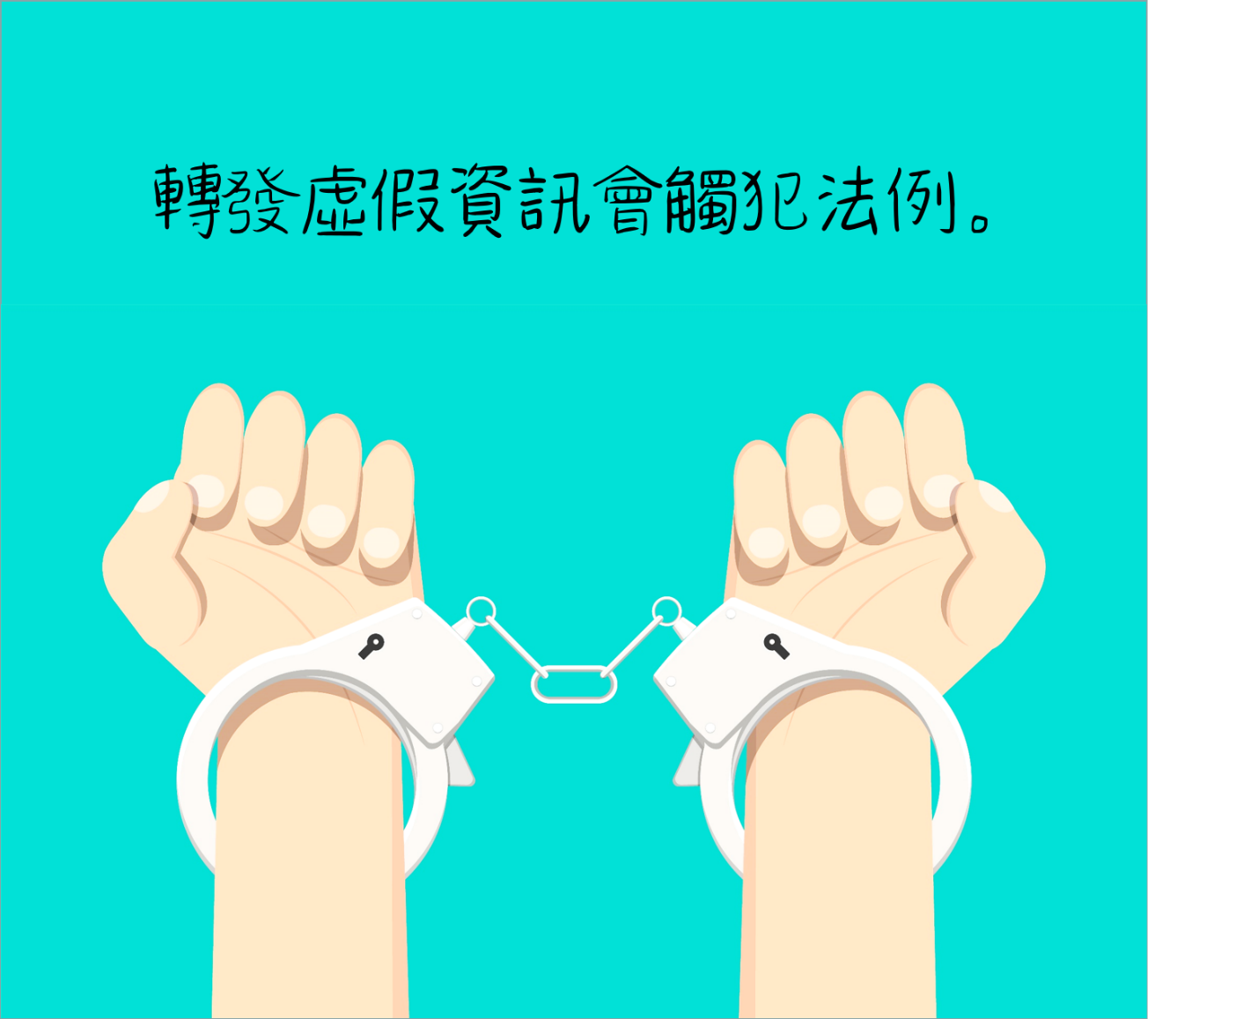○可能

○不可能

題目2

反思題：請選出答案 (可選多於一個答案）。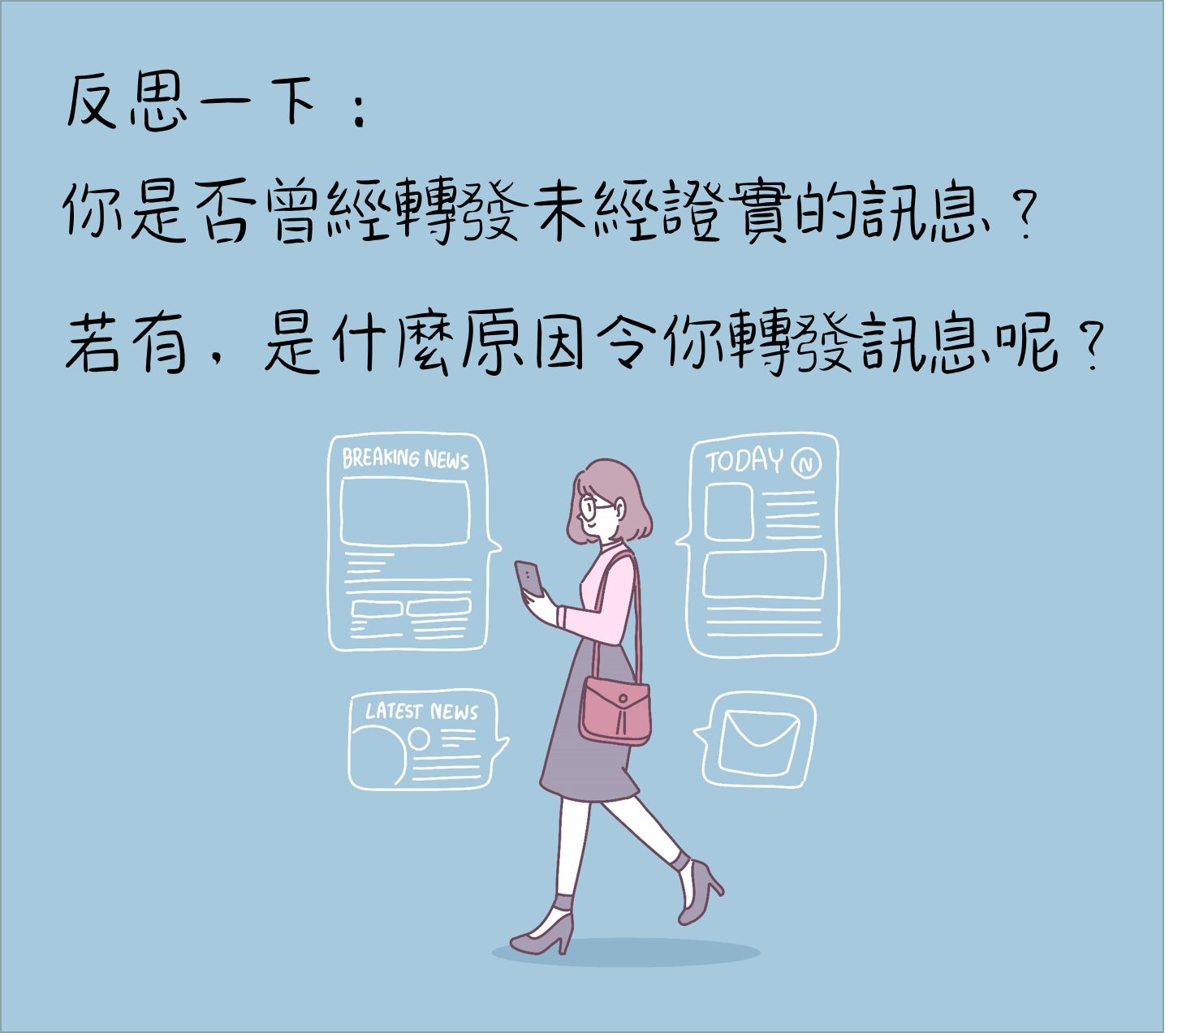

□有：發訊息的人是信任的人。

□有：撰寫訊息的人是名人。

□有：對訊息的內容認識不多，便容易相信。

□沒有

題目3

請選出正確答案 (可選多於一個答案）。

□訊息的內容經過證實。

□對訊息的內容認識不多，便容易相信。

□被發訊息的人威脅。

□發訊息的人是信任的人。

□發訊息的人是名人。

題目4

請選出正確答案 (可選多於一個答案）。

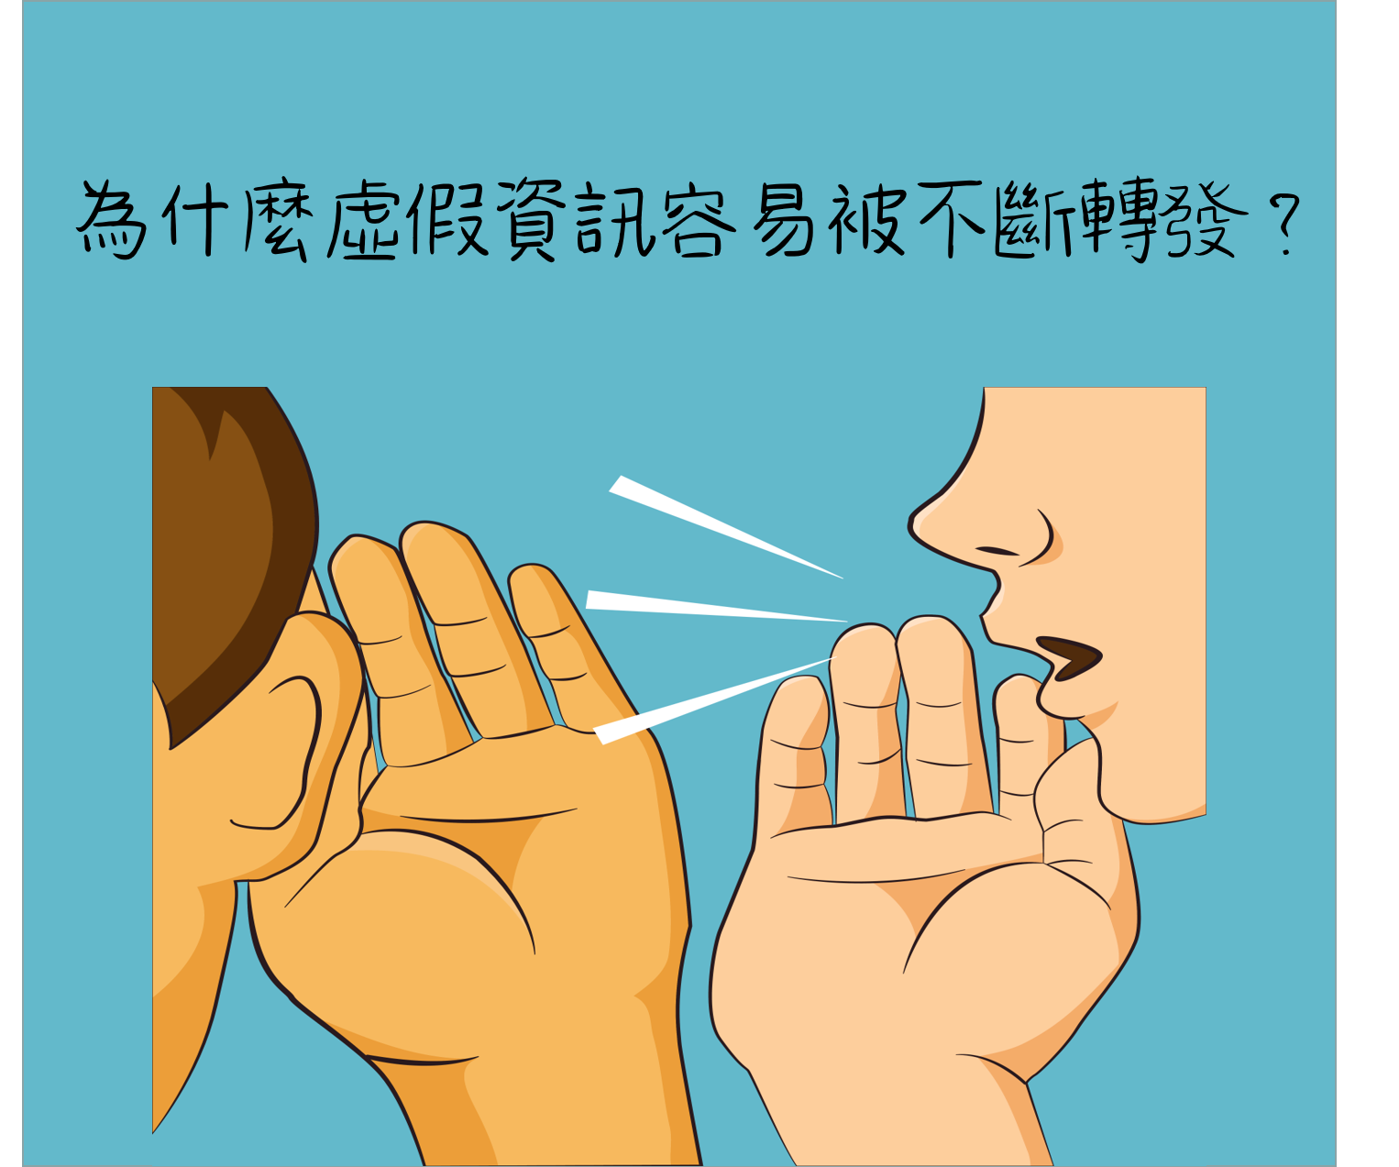□沒有渠道接觸真實的資訊。  
□發布訊息的人不需要披露真實身份。  
□大眾依賴社交平台接收資訊和新聞。  
□可運用各種方式或技術發布訊息。  
□網絡資訊流傳快速。

題目5

請選出正確答案 (可選多於一個答案）。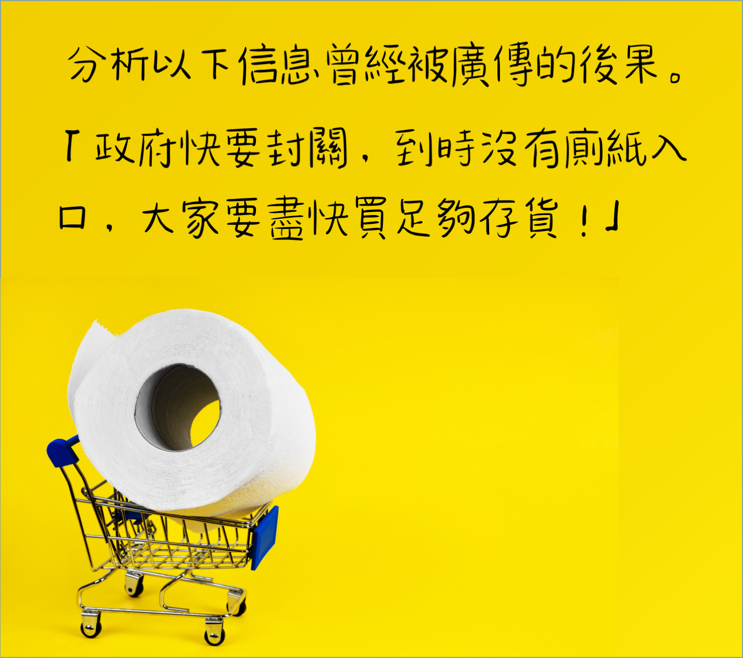

□引發恐慌性的商品搶購。

□影響市民情緒。

□有效預防疫情散播。

□影響社會秩序。

題目6

請選出正確答案 (可選多於一個答案）。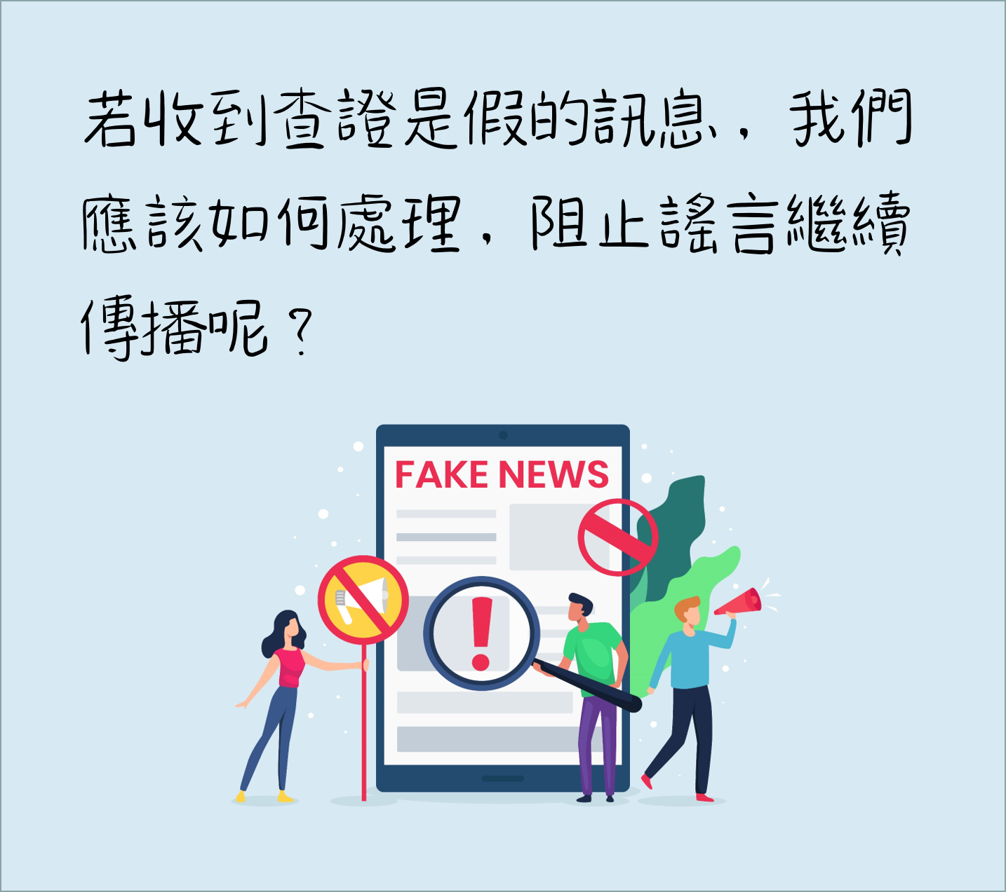

□向網絡社交平台檢舉。

□繼續分享該訊息給別人。

□刪除，不理會。

□提醒發訊息的人，並請他在分享訊息前要查證

題目7

請選出正確答案 (可選多於一個答案）。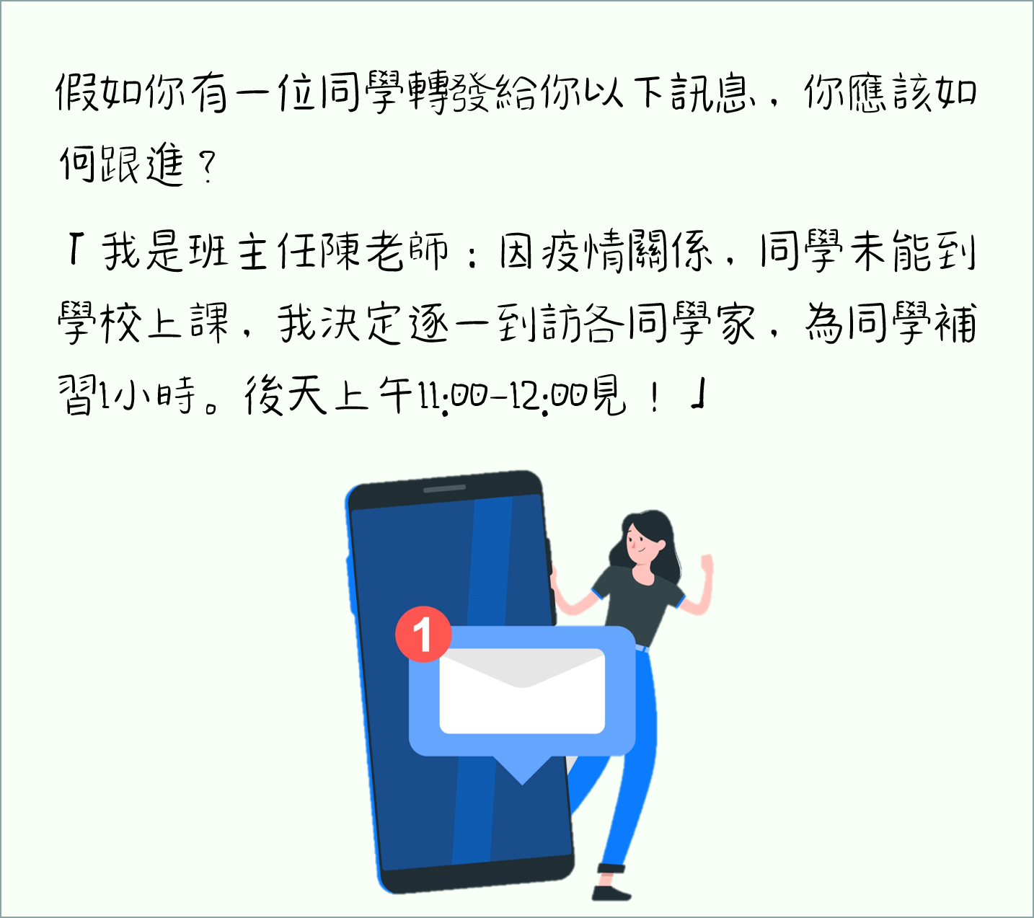□打電話給發訊的同學查證來源和內容。  
□寫短訊責罵發訊的同學。  
□準備好要請教陳老師的問題。  
□取消後天早上的課外活動，準備陳老師到訪。  
□向陳老師查問。

題目8

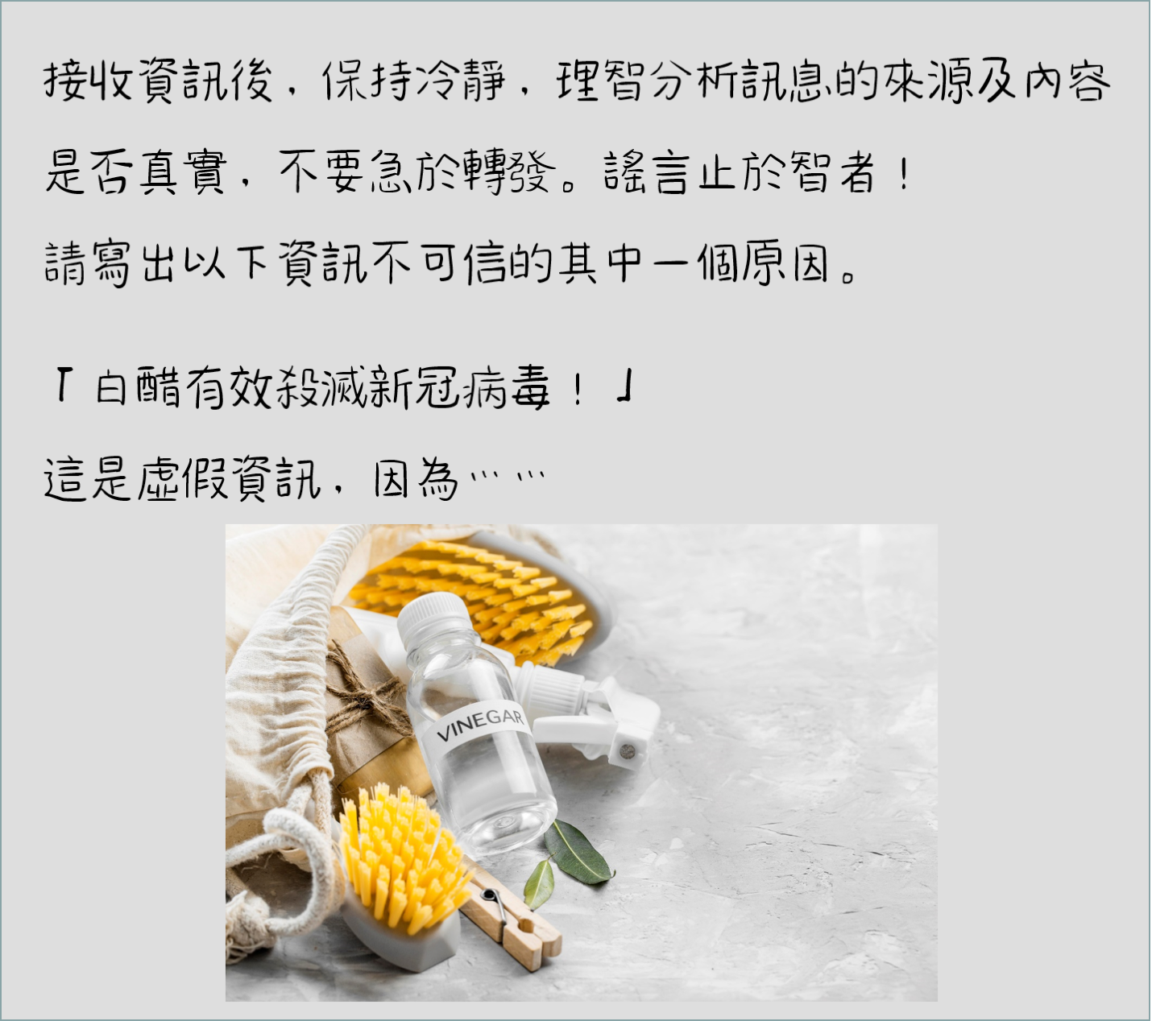

答案 ：

題目1 可能

題目3  
R對訊息的內容認識不多，便容易相信。  
R發訊息的人是信任的人。  
R發訊息的人是名人。

題目4  
R發布訊息的人不需要披露真實身份。  
R大眾依賴社交平台接收資訊和新聞。  
R可運用各種方式或技術發布訊息。  
R網絡資訊流傳快速。

題目5  
R引發恐慌性的商品搶購。  
R影響市民情緒。  
R影響社會秩序。

題目6  
R向網絡社交平台檢舉。  
R刪除，不理會。  
R提醒發訊息的人，並請他在分享訊息前要查證

題目7  
R打電話給發訊的同學查證來源和內容。  
R向陳老師查問。